Bow Jinn Shin Hua Yuan School

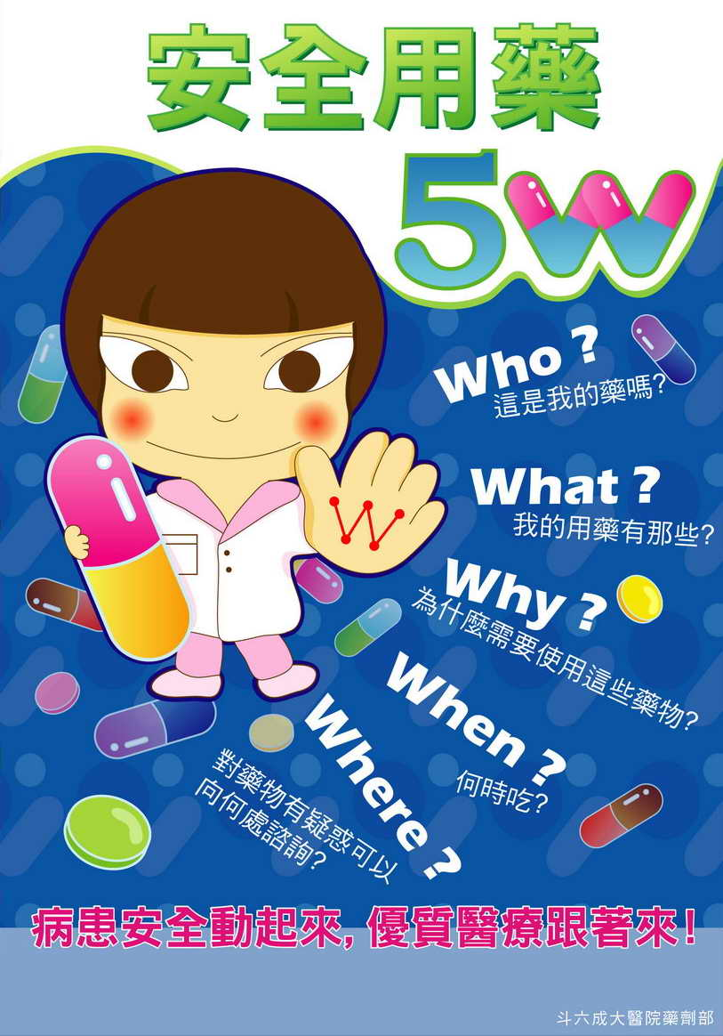
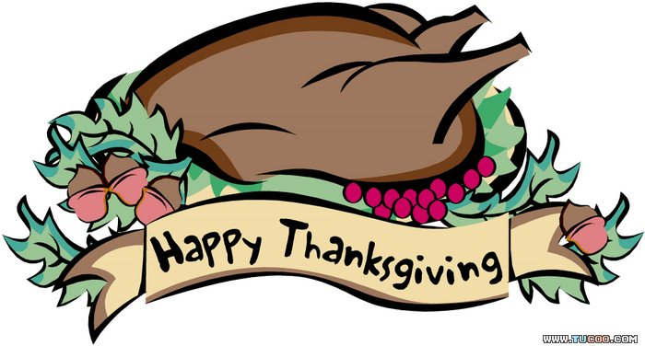
【新華園1月大事】
日期 | 活動 | 活動月
1/02(一) | 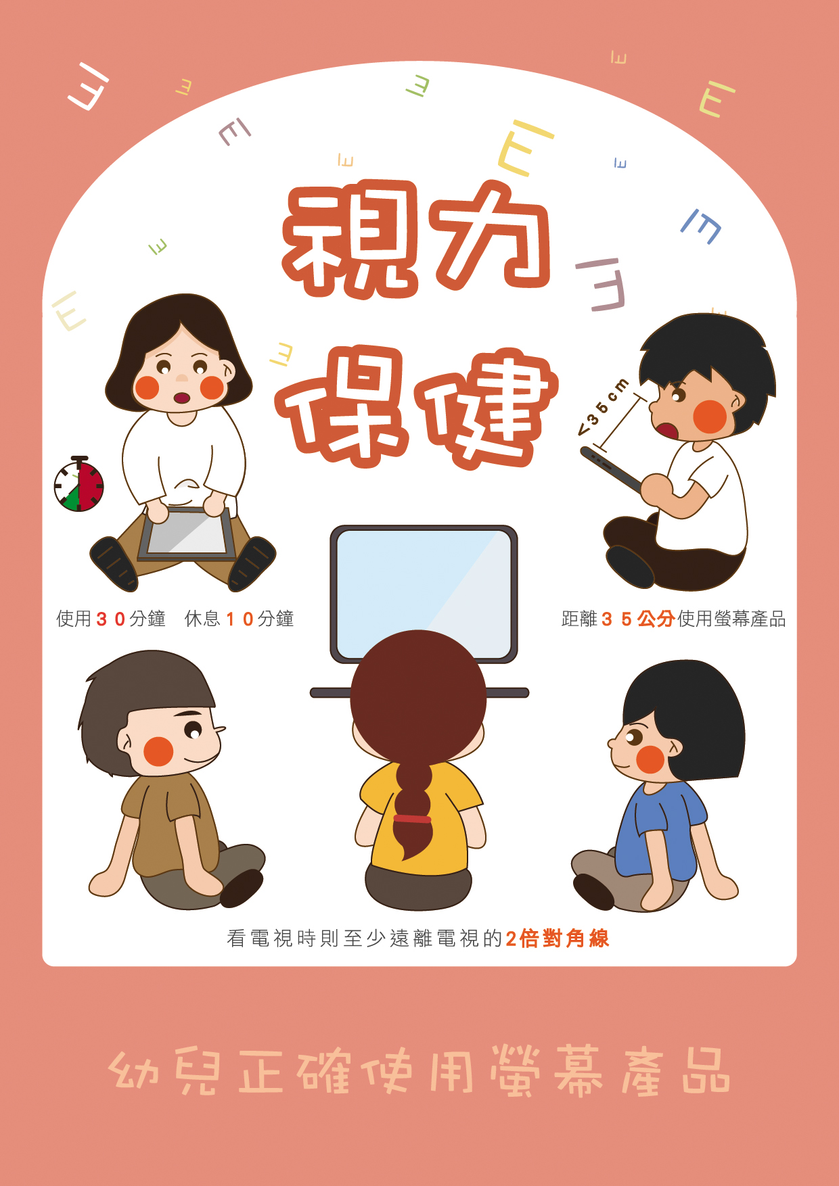  元旦放假一天 | ~保護眼睛~
1/07(六) | 發回~棉被室內鞋清洗 | ~保護眼睛~
1/09(一) | 慶生會~祝小壽星-生日快樂 | ~保護眼睛~
1/13(五) | 發回~棉被室內鞋清洗 | ~保護眼睛~
1/19(四) | 發回~棉被室內鞋清洗 | ~保護眼睛~
1/20-1/29 | 春節習俗活動  送幸福～兔年行大運  （活動細節另行通知） | ~保護眼睛~
☺預告1/20-1/29春節假期,請爸爸媽媽為孩子安排快樂假期…
☺1月30日星期（一）正式上課(全日班)。
1月慶生名單
大班
中班 | 張妡妤.林祺恩.吳禹潔
小班 | 陳詠弘.劉芯羽.陳弘舜
幼幼班
愛的小語
～以愛為出發點，以讚美、鼓勵、肯定的方式～
提供孩子溫暖接納的家庭氣氛，可以給孩子最大的支持！

